我们从二叉树的根节点 root 开始进行深度优先搜索。

在遍历中的每个节点处，我们输出 D 条短划线（其中 D 是该节点的深度），然后输出该节点的值。（*如果节点的深度为 D，则其直接子节点的深度为 D + 1。根节点的深度为 0）。*

如果节点只有一个子节点，那么保证该子节点为左子节点。

给出遍历输出 S，还原树并返回其根节点 root。

**示例 1：**

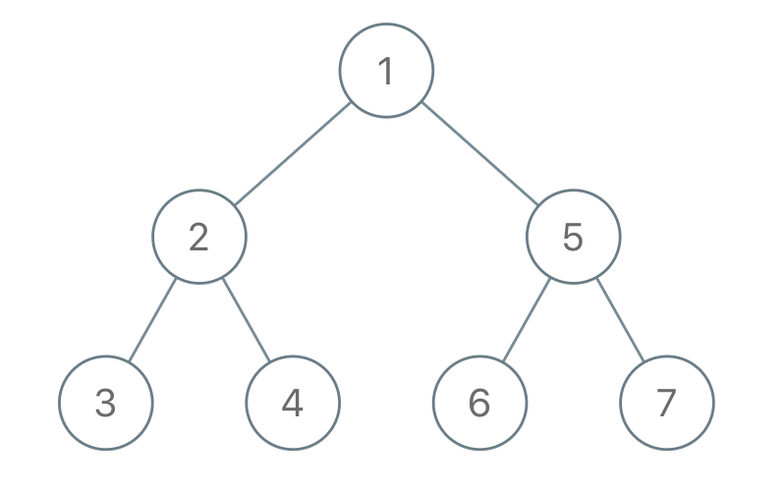

**输入：**"1-2--3--4-5--6--7"

**输出：**[1,2,5,3,4,6,7]

**示例 2：**

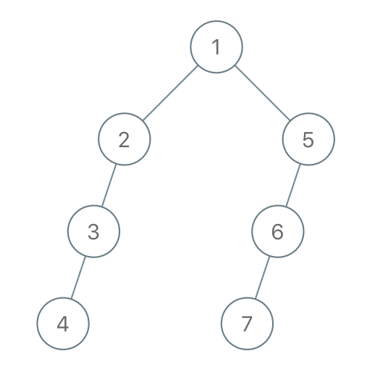

**输入：**"1-2--3---4-5--6---7"

**输出：**[1,2,5,3,null,6,null,4,null,7]

**示例 3：**

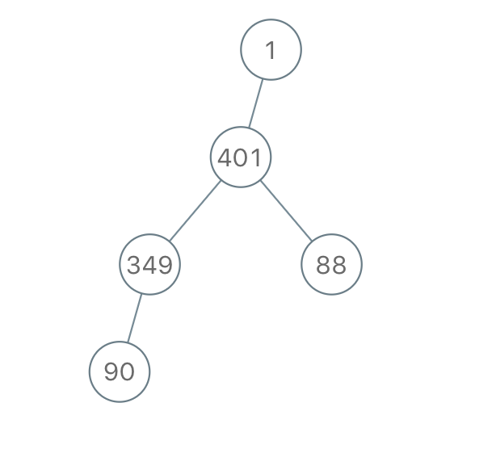

**输入：**"1-401--349---90--88"

**输出：**[1,401,null,349,88,90]

**提示：**

* 原始树中的节点数介于 1 和 1000 之间。
* 每个节点的值介于 1 和 10 ^ 9 之间。